 | QUOSA  Information Manager  content + tools + services

QUOSA Information Manager
強力なフルテキスト管理ツールによって
研究成果を向上させ、新しい発見につながります。
Ovid利用者のための  QUOSA Information Manager  - ワンクリックで一度に  フルテキスト文献を  自動的に取り込み  - 効率的、直感的な文献の整理・管理  - フルテキスト・リンクを挿入することによって、EndNoteやReference Managerと統合  - 特殊な全文検索によるフルテキスト文献調査  - さらなる発見と洞察のためのデータマイニング | Ovidは、QUOSAとの独占的なパートナーシップにより、ライフサイエンス、医学および関連分野の研究者に、ダウンロードして使用する強力なデスクトップ・ソフトウェアを提供します。このソフトウェアは、Ovidの検索結果に計り知れない価値を与えます。利用者は、何百何千ものフルテキストを、フォーマット（PDF、PowerPoint、MS Word、書誌事項、Webページ）を問わず、素早く簡単に、検索、保存、分析、共有、監視、管理することができます。
  - ワンクリックで一度にフルテキスト文献をダウンロードし、取り込みます。
  - 取り込んだ文献の整理・管理のための時間を減らすことができます。
QUOSAは、研究のためのこれらの仕事に費やす時間を確実に
70%まで減らします。
  - 後から、容易に検索したり、レビューできるように、文献の索引付けを自動的に行います。
  - EndNoteやReference Managerにフルテキスト・リンクを挿入することによって、コンテンツと統合します。
  - デスクトップ上の文献をさらに分析し、特別な情報を得ることによって、 洞察を深め、新しい発見につながります。

研究者、情報専門家、図書館員、学生、他の科学・学術情報の利用者は、膨大な時間を費やして、業績を知らせるのに最も適当な文献を検索します。検索結果から妥当な情報を確定し、効率的にデータを管理するのは、挑戦しがいはありますが、時間もかかります。QUOSA Information Managerは、この全工程を自動的に行い、文献調査とそれを研究内容に最大限に利用する上で存在するギャップの橋渡しをします。

QUery, Organize, Share, Save, Analyze
QUOSAによって、Ovidの検索結果から、欲しいすべてのフルテキスト文献を素早く取り込み、デスクトップ上で管理し、EndNoteやReference Managerと”Sync & Link”し、自動的に検索を更新します。さらにデスクトップ上の調査結果をレビューし、分析することができます。QUOSA Information Mangerは、確実に、時間とコストを減らすことができます。40のフルテキスト文献の収集とレビューに費やす時間を、半日から一時間に減らすことができたという一つのケースが報告がされています。
QUOSAの特別な機能：デスクトップ上で文献を管理・分析
My Article OrganizerTM ― IndexFoldersTM内でのフルテキスト文献を管理
  - “ドラッグ ＆ドロップ”で文献をフォルダーへ
  - 自動的な索引付けにより、デスクトップ検索がスピードアップ
  - 注釈と書誌事項のライブラリーリンクを保存
  - 保存したPDFをQUOSA管理フォルダーに一括インポート
  - PDF、HTML、Word、PowerPointなどの複数のファイル形式に対応

保存した文献や抄録の探索と分析
  - フルテキストのブール検索および正規表現による検索
  - 概念の抽出と動的クラスターリング
  - 膨大な量の抄録あるいはフルテキストの検索
  - フルテキストのフィルタリングによる自動的連続検索
  - ユーザー指定の用語によるクラスタリング
  - 従来の検索では発見できないピンポイントデータ

＜OvidおよびPubMed、Google Scholarなどで文献調査した後のソルーションとしてご利用ください。＞
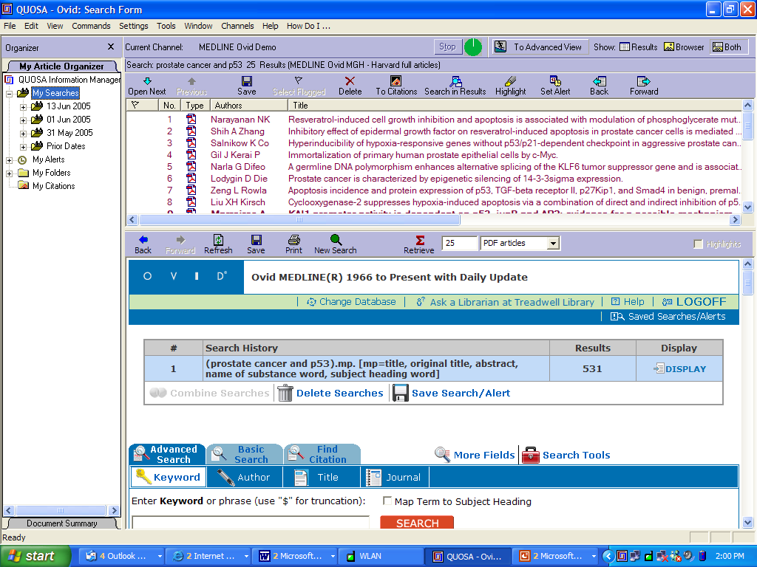
QUOSAの利用者
自動的に
日々の
検索結果をリストアップ
３．さらに全文検索、
分析を行います。
「Retrieve」（取り込み）
の検索結果
QUOSA上で直接Ovidの検索を行い、検索集合を作成します。
２．フォーマット（HTML、PDF、Abstracts only）を
選択し、Σ「Retrieve」（取り込み）をクリックします。
  - 大学教職員・研究者 ■ 疾患領域グループ
  - バイオインフォマティックス・グループ ■ 図書館員や情報専門家
  - 新発見プロジェクト・チーム ■ ヘスルケアの専門家

専門分野
  - ライフサイエンス、医学および関連分野の研究 ■ 経路分析
  - 医薬品の安全性 ■ 臨床的発見
  - 医薬品副作用調査 ■ 医療問題
  - 毒性予測 ■ 特許局・特許審査
  - ゲノミクス機能 ■ ライセンス
  - 製品データベース

【お問合せ先】  Ovid Technologies, Inc. Japan Office  〒 113-0033 東京都文京区本郷3-23-14ショウエイビル  ㈱Wolters Kluwer Health Japan 内  TEL: (03) 5842 3775 FAX: (03) 5689 2760 Email: japan@ovid.com  Homepage : http://www.ovid.jp/ |  | July 2006 RT

